**Tynnsjiktkromatografi**

**Hensikt:**

Lære å utføre kromatografi og undersøke hvilke stoffer i spinat som er bakgrunnen for grønnfargen ved hjelp av papirkromatografi

**Utstyr:**

* Friske grønne spinatblader (oppklippet og helst fra fryseren)
* Etylacetat
* Tynnsjiktplater
* Løpemiddel (100ml heksan, 10ml propan-2-ol, 1ml metanol, 5dr vann)
* Vekt
* Saks
* Morter og pistill
* 10ml målsylinder
* Spatel
* Plastpipette
* Kromatograferingskar
* 100ml begerglass
* 250 ml begerglass
* Kapillarrør
* Urglass

**Framgangsmåte:**

Putt 250ml begerglasset på hode over 100ml begerglasset. Vei opp ca. 1g av bladene og klipp dem opp før du morter dem. Hell 5ml etylacetat i morteren og fortsett knusingen av bladene til væsken er grønnfarget. Bruk en dråpeteller og sug opp det grønnfargede ekstraktet, med pipetten, og overfør det til urglasset. Ta en tynnsjiktplate og trekk en blyantstrek 1,5 cm fra en av kortsidene. Bruk kapillarrøret og trekk noe av bladekstraktet opp fra urglasset. Sett enden på røret ned på blyantstreken, ca. 1cm fra kanten og trekk spissen langs streken uten å ripe i plata. Den skal være ca. 2cm lang og 0,5 cm tykk. Hell løpemiddel i kromatograferingskaret, 100ml begerglasset med et 250ml begerglass over seg, slik at bunnen akkurat er dekket. Rist litt på karret og la det stå i 1min med lokket på. Sett tynnsjiktplata ned i kromatograferingskaret, med den fargede streken nederst, slik at platen lener seg mot veggen. Observer til løpemidlet har trukket opp til ca. 1cm fra kanten. Ta ut platen og marker alle stedene det var farger og hvor langt løpemidlet kom. Ta et bilde.

**Resultater og observasjoner:**

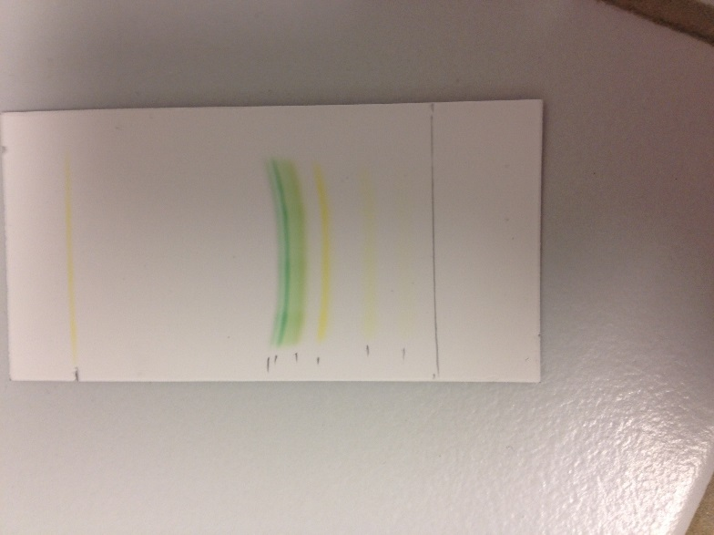

**Beregninger:**

1. Ved å utføre kromatografi ser vi at på grunn av ulik løselighet til forskjellige fargestoffer gjør at de splittes når løpemidlet beveger seg oppover tynnsjiktplata.
2. På grunn av det hovedsakelig upolare løpemidlet vil de upolare stoffene løse seg best opp i midlet og derfor kommer disse stoffene lenger opp enn de mer polare stoffene. Feofytin er for eksempel et veldig upolart stoff og vi kan se det som en grågrønn strek som kom lengst av alle stoffene. Den blågrønne streken som vi ser under er klorofyll b på grunn av sin veldig upolare hale, men er lavere enn feofety på grunn av sitt porphyrin hode. Forskjellen på klorofyll a og b er en liten aldehydgruppe som gjør at den blir litt mer polar. Klorofyll b kommer derfor litt under a. De gule stoffene som kommer under de polare karotenene og lutein, violaxantin og neoxantin. Disse stoffene vil også løse seg opp i løpemidlet på grunn av de alkoholene vi har i, men de vil være dårlig løst.
3. Hadde vi brukt et fullstendig upolart løpemiddel ville bare de upolare grønne stoffene ha løst seg i middelet og derfor ville alle de gule stoffene blitt igjen ved blyantstreken.
4. Klippet ut den ene delen selv om det er veldig vanskelig å klippe ut en så spesifikk del, sette til et veldig polart løpemiddel som spalter klorofyll a fra alle de andre stoffene.

**Kommentarer:**

Jeg skjønte ikke forskjellen på oppgave c) og d), derfor er ikke d her.